[Могилёв] 17-07-2024 в 11:00 ЛОТ №1 – Продажа на запчасти автомобиля легкового специального Geely Emgrand X7 (Могилевский областной методический центр НТ и КПР) - первоначальная стоимость снижена на 50%

Могилёвский филиал РУП «Институт недвижимости и оценки» информирует о проведении повторного открытого аукциона по продаже имущества, принадлежащего учреждению культуры «Могилевский областной методический центр народного творчества и культурно-просветительной работы» на праве оперативного управления
Аукцион состоится 17.07.2024 в 11:00
по адресу: г. Могилев, ул. Первомайская, 77, к.352
Лот № 1
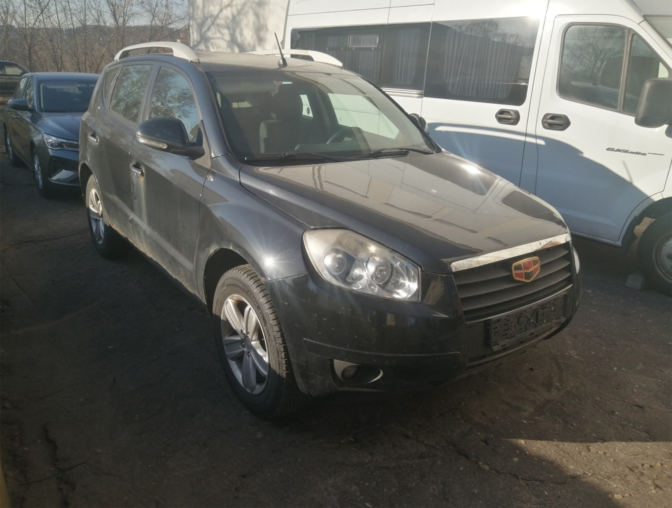
Продажа на запчасти автомобиля легкового специального Geely Emgrand X7 | тип кузова - универсал, VIN №Y4K8752S1EB002025, год выпуска - 2014, комплектация - Сomfort, инв. №01510008
Местоположение | г.Могилев, ул. Первомайская, 10
Обременения на объект продажи | Продажа на запчасти ввиду отсутствия возможности у Победителя аукциона поставить вышеуказанный автомобиль на учет в ГАИ (автомобиль снят с учета в ГАИ для целей утилизации)
Начальная цена продажи | 6 450,00 (шесть тысяч четыреста пятьдесят белорусских рублей 00 копеек) без учета НДС
Сумма шага аукциона | 5%
Сумма задатка | 645,00 (шестьсот сорок пять белорусских рублей 00 копеек)
Реквизиты для перечисления задатка | р/с BY85 BAPB 3012 7802 9001 0000 0000 в ОАО «Белагропромбанк» г. Минск, BIC BAPBBY2X.  Получатель платежа РУП «Институт недвижимости и оценки», УНП 190055182/ ОКПО 37492021.  Назначение платежа: задаток для участия в аукционе 17.07.2024 по лоту №1 (Могилевский филиал РУП «Институт недвижимости и оценки»).  Код назначения платежа – 40901 «Перечисление гарантийного взноса».  Для внесения задатка через ЕРИП, выберите:  -Прочие платежи  -товары, работы, услуги  -Минск  -Институт недвижимости и оценки  -выбираем услугу: - задаток для участия в аукционе  - номер заявки – это дата аукциона, время и через дефис номер лота: например: 170724-1  - ФИО
Место, дата и время окончания приема заявлений | г. Могилев, ул. Первомайская, 77, к. 352  по 16.07.2024 до 11.00,  в рабочие дни с 8.30 до 12.00, с 13.30 до 16.00
Сведения о продавце | Учреждение культуры «Могилевский областной методический центр народного творчества и культурно-просветительной работы», УНП 790242257, г. Могилев, ул. Первомайская, 10, тел. 8-0222-75-98-64  Контактное лицо для показа объекта: Валерий Петрович 8-044-778-44-83
Сведения об организаторе аукциона | Могилевский филиал РУП «Институт недвижимости и оценки» г. Могилев, ул. Первомайская, 77, к.351,352,  8-0222-72-41-14, +37529 624-26-25, +37529 550-09-56  Формы заявлений и соглашения можно предварительно запросить у Организатора аукциона по электронной почте mogilev@ino.by
Условия аукциона | 1. Победитель аукциона либо единственный участник, согласный приобрести Лот по начальной цене, увеличенной на пять процентов (далее – Претендент на покупку), обязан заключить с Продавцом договор купли-продажи в течение 10 (десяти) рабочих дней со дня проведения аукциона (после предъявления Продавцу копии платежного документа, подтверждающего возмещение Организатору аукциона стоимости затрат на организацию и проведение аукциона).  2. Победитель аукциона (Претендент на покупку) обязан оплатить стоимость приобретенного имущества в течение 30 (тридцати) календарных дней с даты заключения договора купли-продажи, за исключением оплаты стоимости приобретенного имущества в рассрочку.  Рассрочка оплаты стоимости приобретенного имущества предоставляется в соответствии с законодательством.  3. Победитель аукциона (Претендент на покупку) обязан перечислить на расчетный счет Организатора аукциона денежные средства в счет возмещения стоимости затрат на организацию и проведение аукциона на основании счета-фактуры в течение 10 (десяти) рабочих дней со дня проведения аукциона.  4. На Претендента на покупку распространяются правила и условия, установленные законодательством для Победителя аукциона.
Порядок проведения аукциона определен Положением о порядке организации и проведения аукционов (конкурсов) по продаже отдельных объектов, находящихся в государственной собственности, утвержденным постановлением Совета Министров Республики Беларусь от 12 июля 2013 г. № 609 «Об утверждении Положения о порядке организации и проведения аукционов (конкурсов) по продаже отдельных объектов, находящихся в государственной собственности».
Условия участия в аукционе
Участниками аукциона могут быть юридические лица и индивидуальные предприниматели Республики Беларусь, а также иностранные юридические лица, граждане Республики Беларусь, иностранные граждане, лица без гражданства.
Лицо, желающее принять участие в аукционе, не позднее срока, указанного в извещении о проведении аукциона, подает Организатору аукциона заявление на участие в аукционе (по форме, установленной Организатором аукциона) к которому прилагает:
документ, подтверждающий внесение суммы задатка на расчетный счет, указанный в извещении, с отметкой банка;
заявление об ознакомлении с предметом аукциона (по форме, установленной Организатором аукциона);
юридическим лицом или индивидуальным предпринимателем Республики Беларусь – копию документа, подтверждающего государственную регистрацию юридического лица или индивидуального предпринимателя, заверенную в установленном законодательством порядке;
иностранным юридическим лицом – легализованные в установленном порядке копии учредительных документов и выписку из торгового реестра страны учреждения (выписка должна быть произведена не ранее шести месяцев до подачи заявления на участие в аукционе) либо иное эквивалентное доказательство юридического статуса в соответствии с законодательством страны учреждения с нотариально засвидетельствованным переводом на белорусский или русский язык;
представителем юридического лица Республики Беларусь – доверенность, выданную в установленном законодательством порядке (за исключением руководителя юридического лица);
представителем гражданина или индивидуального предпринимателя Республики Беларусь – нотариально удостоверенную доверенность;
представителем иностранного гражданина – нотариально удостоверенную доверенность с переводом на русский либо белорусский язык;
представителем иностранного юридического лица, иностранного физического лица – доверенность, легализованную в установленном законодательством порядке, с нотариально засвидетельствованным переводом на белорусский или русский язык.
При подаче документов заявитель (его представитель) предъявляет документ, удостоверяющий личность, а руководитель юридического лица – также документ, подтверждающий его полномочия (приказ о назначении на должность руководителя, или заверенная выписка из решения общего собрания, правления либо иного органа управления юридического лица в соответствии с учредительными документами, или трудовой договор (контракт), или соответствующий гражданско-правовой договор, или иные документы в соответствии с законодательством).
К участию в аукционе допускаются лица, подавшие в установленный извещением срок необходимые документы, а также заключившие с Организатором аукциона соглашение о правах и обязанностях сторон в процессе подготовки и проведения аукциона (по форме, установленной Организатором аукциона).
Направление документов почтовым отправлением, с целью регистрации в качестве участника аукциона, не допускается.
Сведения об участниках аукциона не подлежат разглашению за исключением случаев, предусмотренных законодательством.
Участник аукциона вправе до начала аукциона письменно отозвать свое заявление на участие в нем, что влечет обязанность Организатора аукциона возвратить указанному лицу сумму внесенного задатка в течение 5 (пяти) рабочих дней со дня проведения аукциона.
Задаток, внесенный Победителем аукциона (Претендентом на покупку), учитывается в счет окончательной стоимости предмета аукциона.
Задаток, внесенный участником аукциона, не ставшим Победителем аукциона (Претендентом на покупку), подлежит возврату безналичным платежом в течение 5 (пяти) рабочих дней со дня проведения аукциона.
В случае признания аукциона нерезультативным, участники аукциона, отказавшиеся объявить свою цену, а в случае аннулирования результата аукциона - Победитель аукциона (Претендент на покупку), оплачивают Организатору аукциона штраф в размере 1 000,00 (одна тысяча белорусских рублей 00 копеек) в течение одного месяца со дня проведения аукциона.
Организатор аукциона вправе отказаться от проведения аукциона в любое время, но не позднее чем за три календарных дня до наступления даты проведения аукциона. Сообщение об отказе от проведения аукциона размещается на ресурсах, на которых опубликовано извещение о проведении аукциона.

